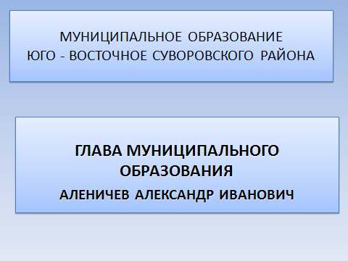
МО Юго-Восточное, глава
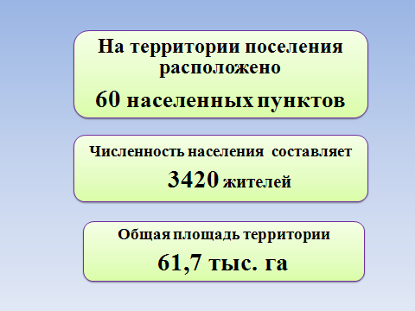
Население, площадь территории МО

По состоянию на 01.01.2014 года на регистрационном учете по месту жительства значится 3420 человек. За 2013 год родилось 17 чел., умерло 93 чел.
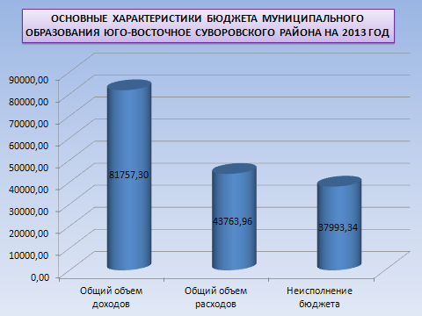

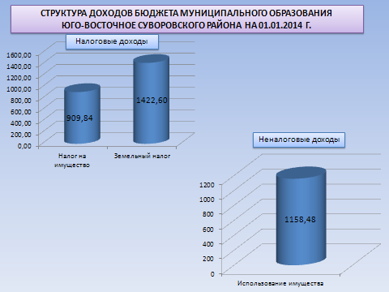

Консолидированный бюджет двух муниципальных образований за 2013 год по доходам исполнен в сумме 43 764 тыс. руб.
Расходы консолидированного бюджета муниципального образования Юго-Восточное за 2013 год составили 43,9 млн. рублей.

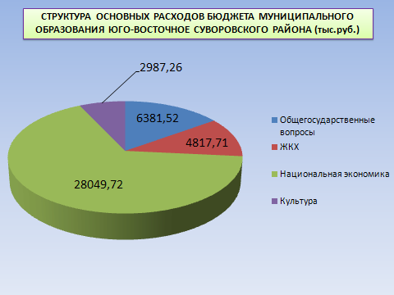
В структуре расходов бюджета наибольший удельный вес приходится на следующие отрасли:
-национальная экономика – 63,8 % или 28 049,7 тыс. рублей;
-жилищно-коммунальное хозяйство – 11,0 % или 4 817,7 тыс.руб.;
-общегосударственные вопросы – 14,5 % или 6 381,5 тыс.руб;
-культура – 6,8 % или 2 987,2 тыс.руб.
Выплата заработной платы работникам бюджетных учреждений производилась в установленные сроки. Бюджет также своевременно производил расчеты за потребленную электроэнергию. На 1 января 2014 года задолженности за потребленные коммунальные услуги нет.
Расходы на содержание органов местного самоуправления за 2013 год составили 5 441 тыс.руб. или 12,4 % от общего объема расходов бюджета.
Штатная численность работников администрации двух поселений составляла 13 единиц. Годовой фонд оплаты труда – 3 348 тыс. руб.

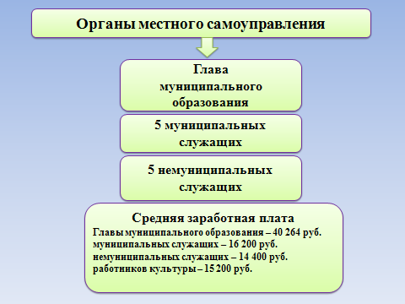

С 1 января 2014 года в администрации МО Юго-Восточное Суворовского района работает 11 человек.
- средняя заработная плата муниципальных служащих – 16,2 тыс.руб.;
- средняя заработная плата немуниципальных служащих – 14,4 тыс. руб.;
средняя заработная плата работников культуры составила 15,2 тыс. рублей
- заработная плата главы муниципального образования - 40,2 тыс.руб.

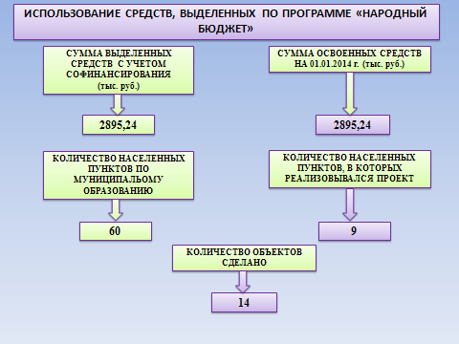
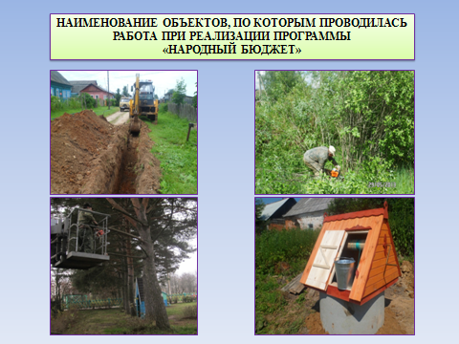

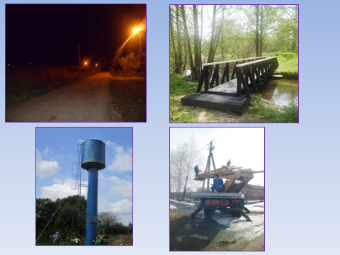
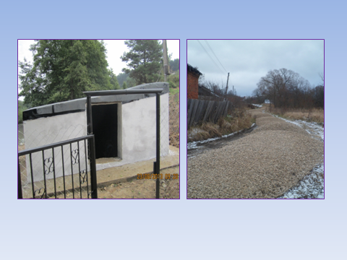

В рамках проекта программы «Народный бюджет» в 2013 году муниципальным образованиям было выделено – 2,9 млн. руб. (2,8 млн. руб.- областной бюджет, 143 тыс.руб.– местный бюджет). Работы выполнены на 14 объектах в 9 населенных пунктах.
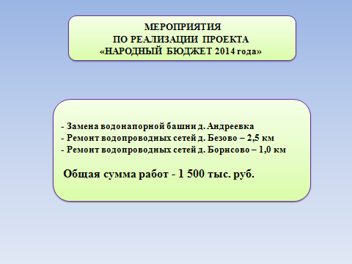
В проекте «Народный бюджет 2014» приняли участие 3 проекта с общей стоимостью работ - 1,5 млн. руб. Из бюджета Тульской области планируется выделить средства в размере 1 млн. 125 тыс. руб. В бюджете поселения предусмотрено 172,9 тыс. руб. Софинансирование жителей составит 111 тыс. рублей, которые уже собраны. Средства спонсоров – 74 тыс.руб.
В 2013 году зарегистрировано право собственности на 11 объектов, по 10 объектам сданы документы на регистрацию.
Оформлено в собственность 167 км. дорог.
По 3 объектам готовятся документы в суд на признание права собственности, по 8 объектам в службу государственной регистрации, кадастра и картографии направлены документы для постановки на учет как бесхозяйное, на 9 объектов заказаны технические паспорта.
Продолжается работа по постановке на учет бесхозяйных объектов коммунальной инфраструктуры.

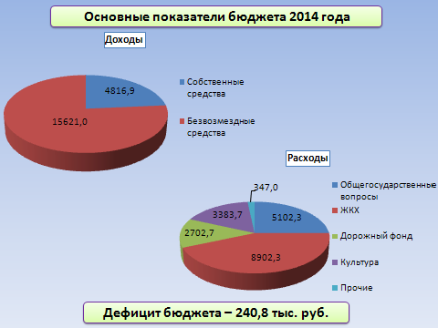

Планы на 2014 год:
Доходы бюджета муниципального образования Юго-Восточное на 2014 год прогнозируется в сумме 20 438,2 тыс. руб. Поступления налоговых и неналоговых доходов планируется в размере 4 816,9 тыс. руб., или 23,6 % от общего объема доходов бюджета.

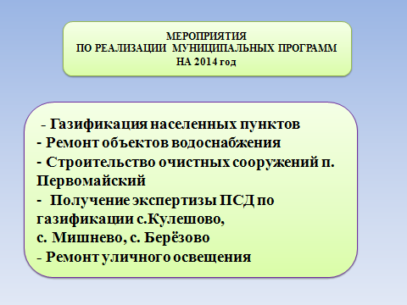
В 2014 году планируется:
- газификация населенных пунктов;
- ремонт объектов водоснабжения;
- строительство очистных сооружений п. Первомайский;
- проведение экспертизы ПСД по газификации с. Кулешово, с. Мишнево, с. Березово;
- возмещение расходов на объекты коммунальной инфраструктуры;
- оплата электроэнергии уличного освещения;
- расчистка дорог;
- ремонт уличного освещения;
- прочие расходы по благоустройству.
За счет средств сформированного дорожного фонда и бюджета муниципального образования Юго-Восточное в 2014 году планируется провести ремонт дороги в п. Ханино и п. Первомайский на общую сумму 2730 тыс.руб.

ДОКЛАД окончен

